***Муниципальное бюджетное общеобразовательное учреждение средняя общеобразовательная школа № 24 имени генерала Н. Н. Раевского муниципального образования город Новороссийск***

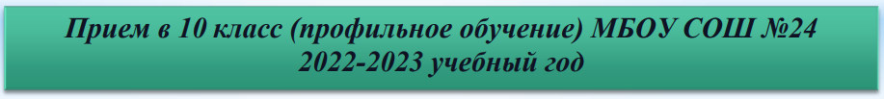

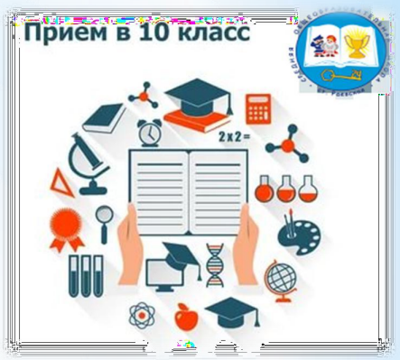

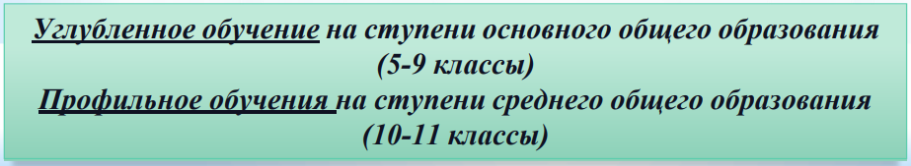

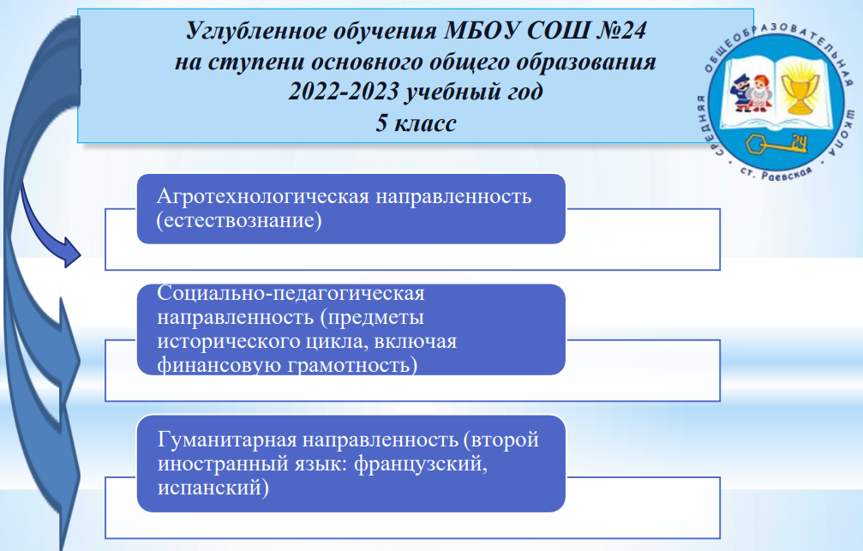

***Ступень начального общего образования***

***2022 – 2023 учебный год***

***1 – 4 классы***

Реализация ученических проектов, сетевая НПК школьников «Первые шаги»

Проведение классных часов: «Профессии наших мам», «В мире современных профессий» и другие

Внеурочная деятельность в рамках ФГОС

